Чем можно заниматься сегодня
Тема недели: Природа вокруг нас «В мире животных и птиц»
25.05.2020
Лепим вместе: «Цыпленок на лужайке»- покажите ребенку, как слепить цыпленка из двух шариков разного размера. Помогите ребенку, оформить работу мелкими деталями. Похвалите ребенка.
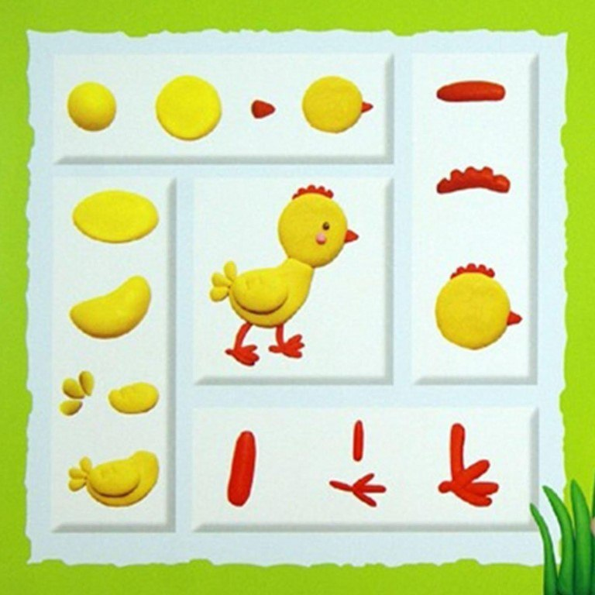

Играем с пальчиками:
«Цыплята»
Раз, два, три, четыре пять (Соединяют пальцы обеих рук, образуя шар)
Будем мы цыплят считать (Ритмично сжимают и разжимают кулачки)
Раз – цыпленок на крыльце, (Загибают по одному пальчику на обеих руках,
Два – еще сидит в яйце, начиная с больших, на каждый счет)
Три – цыпленок самый смелый,
А четыре – самый белый,
Пятый - маленький цыпленок, (загнув мизинец, прижимают кулачки друг к другу )
Кушать захотел спросонок

Выучите с ребенком стихотворение:
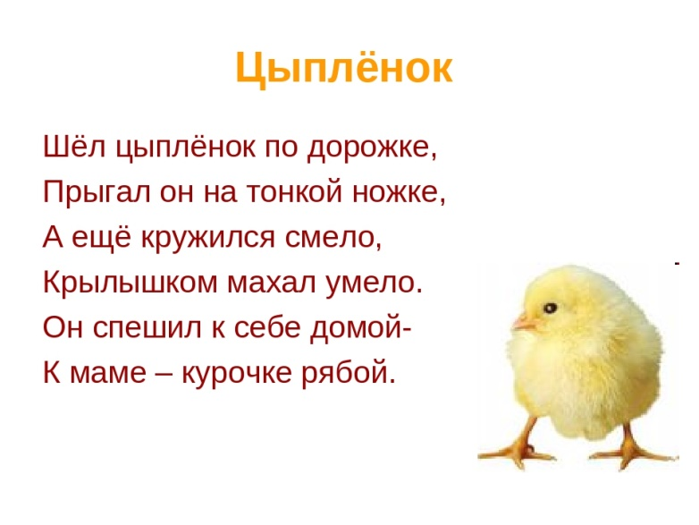

26.05.2020
Составляем рассказ: Разучивание потешки «Божья коровка» - загадайте ребенку загадку:
Будто с лапками горошки
По твоей ползут ладошке.
В пятнах красные рубашки,
Словно мини черепашки.
В свой футляр запрячет ловко
Крылья … (божия коровка)

Покажите ребенку картинку или фотографии.
Задайте ребенку вопросы:
- Каким цветом «Божья коровка»?
- Где живет «Божья коровка»?
Прочитайте ребенку потешку «Божья коровка», начните учить ее с ребенком. Похвалите ребенка.
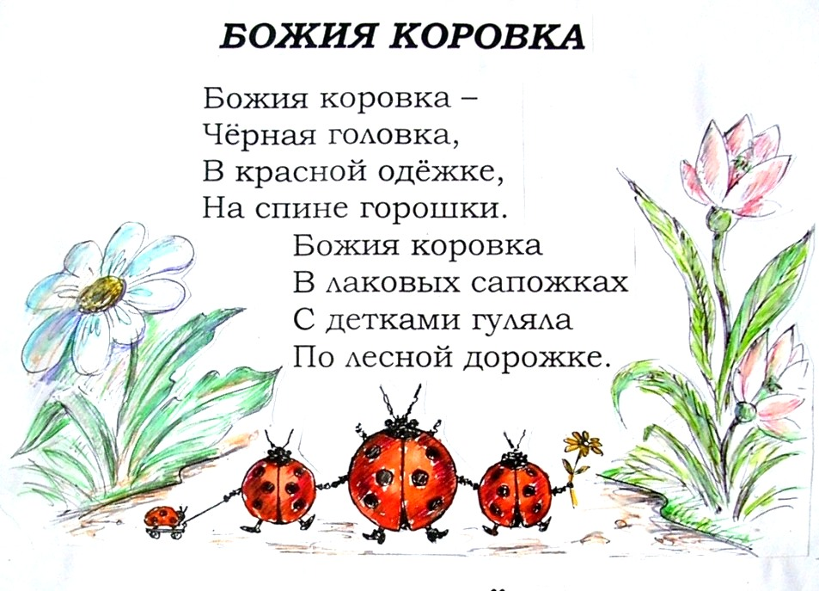

27.05.2020
Поиграем: Дидактическая игра: «Укрась коврик - продолжи ряд»
Попросите ребенка украсить коврик – продолжить ряд геометрическими фигурами. Спросите у ребенка: Какая первая фигура? Каким цветом? Похвалите ребенка.
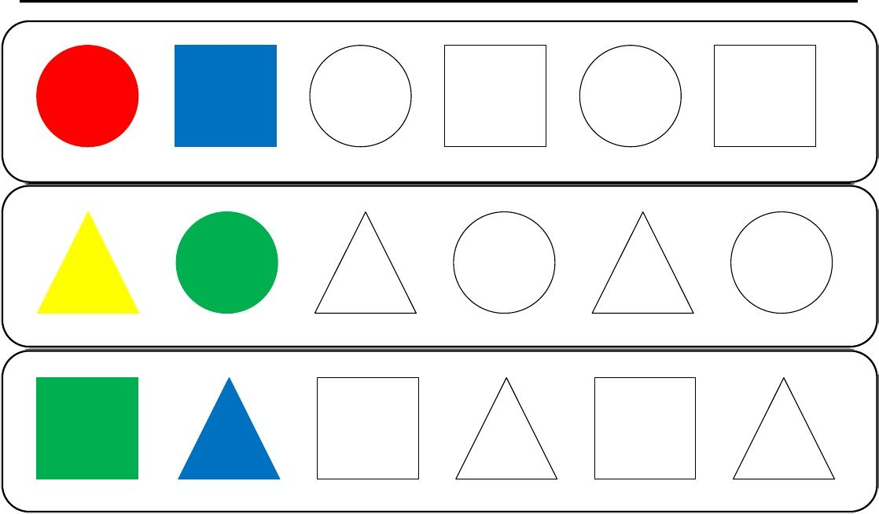

Поиграем: Игра «Чья дорожка длине?»
Задайте ребенку вопросы:
- Какая дорожка длиннее?
- А какая дорожка короче?
Попросите ребенка, построить такую же желтую дорожку (синею).

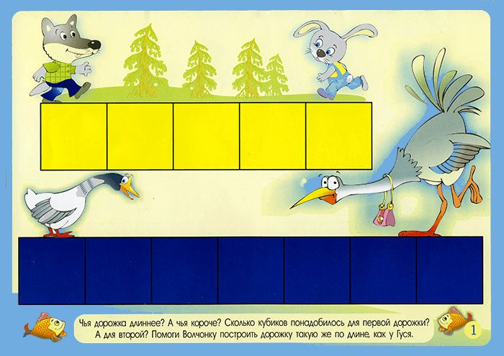

Поиграем: Игра «Посчитай-ка» - попросите ребенка посчитать на картинке (елочки, солнце, грибочки). Похвалите ребенка.
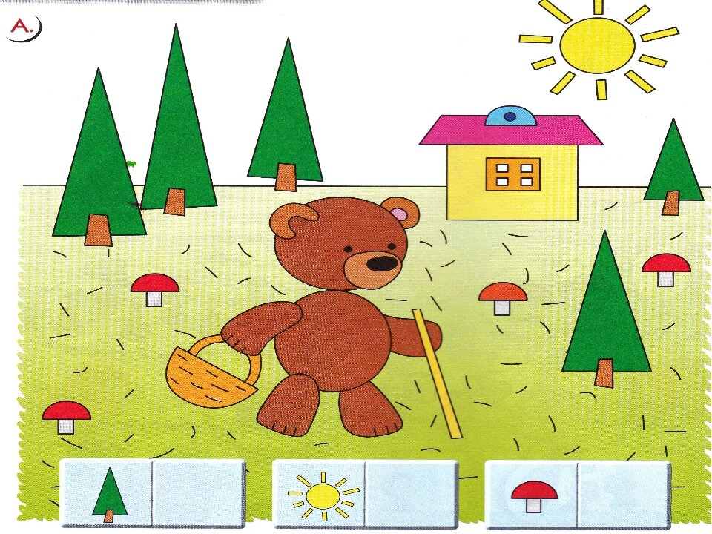

28.05.2020
Почитаем сказку: Чтение сказки Е.В. Сутеева «Утенок и цыпленок». Прочитайте ребенку сказку.
Спросите у ребенка:
- Кто пошёл гулять?
- Что попалось им по дороге?
- Что произошло дальше?
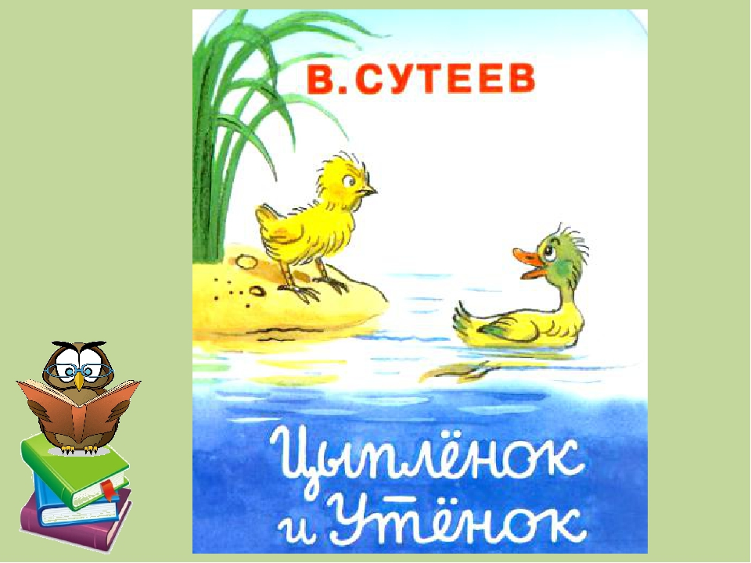

Поиграем: Дидактическая игра «У кого кто».
Покажите ребенку картинку с изображением домашних птиц, и спросите, кто изображен, какой звук издает, где у этой птицы ребенок.
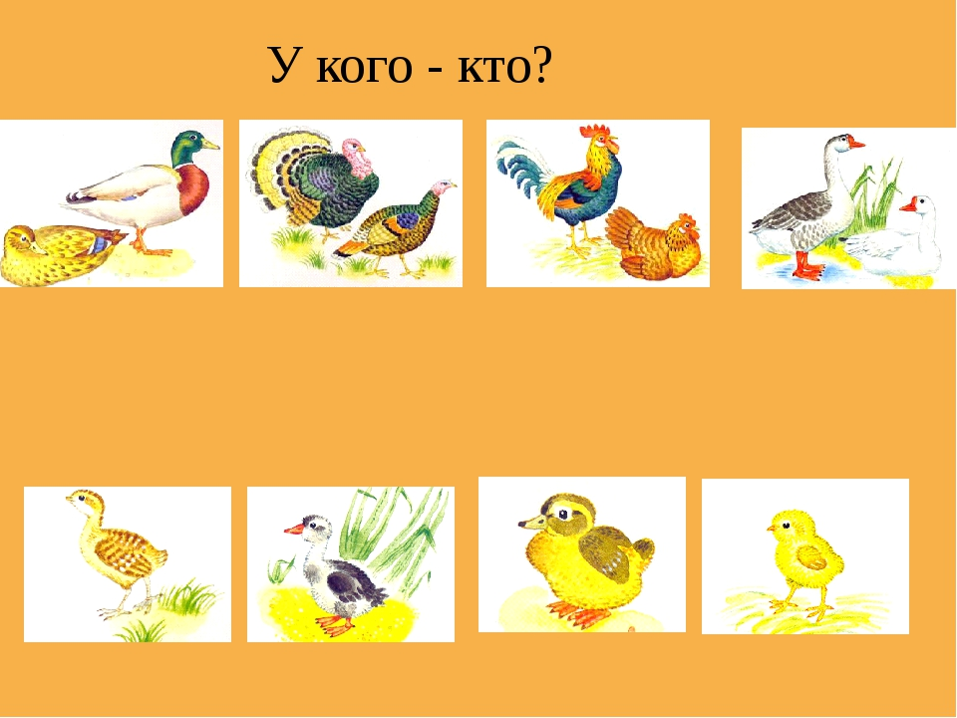

29.05.2020
Аппликация: «Бабочки порхают с цветочка на цветок» - рассмотрите с ребенком картинки, фотографии бабочек. Попросите ребенка выложить бабочку из геометрических фигур, закрепите умение приклеивать готовые формы на лист бумаги. Помогите приклеить мелкие детали. Рассмотрите работу, похвалите ребенка.
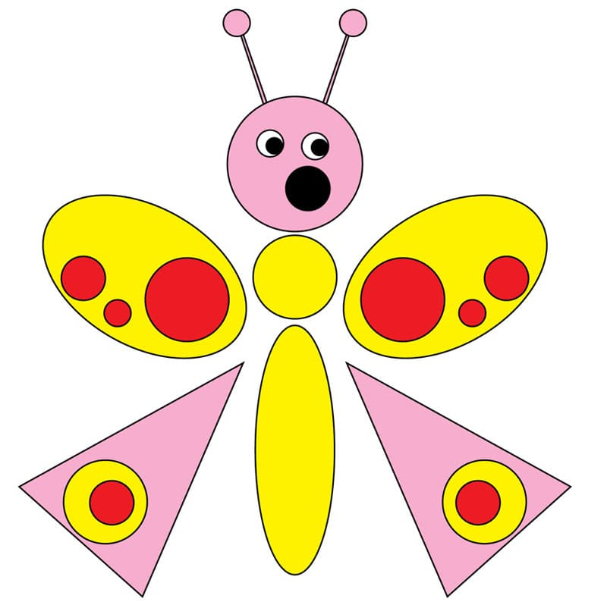
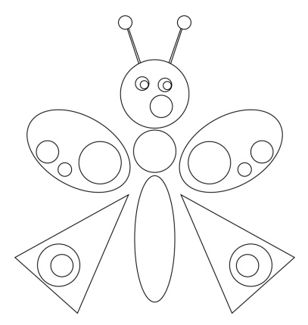
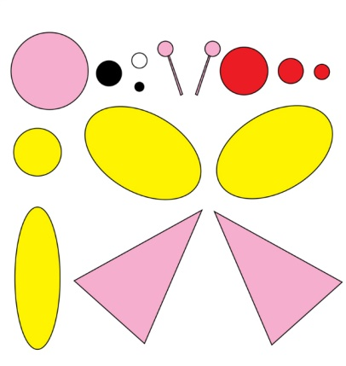

Физ. минутка: (ребенок выполняет движения по тексту)
Утром бабочка проснулась,
Улыбнулась, потянулась,
Раз - росой она умылась,
Два - изящно покружилась,
Три - присела,
На четыре - улетела.

